五、介面優化設計方案
5.1 方案總述
本優化方案旨在解決《血球分類軟體介面使用者研究》中識別出的三大核心問題：跨系統資訊斷鏈、人機協作負效用、以及報告核發容錯風險。臨床醫檢師做為目標受眾，系統架構採取網頁版應用程式，其優勢分析如下;
- 集中化版本管理: 臨床工作現場有多台工作電腦，相較於傳統單機軟體需逐台更新，網站架構僅需更新伺服器端，所有客戶端（醫檢師工作站）即可同步取得最新功能與修補，降低維護成本。
- 突破硬體限制: 高算力AI持續開發，對於硬體規格要求也更加嚴格，考量目前臨床端使用之電腦設備通常為基礎文書版本，將高算力的 AI 影像推論模型部署於伺服器端集中運算，醫院無需汰換現有的基礎電腦設備，即可流暢運行高效能 AI 模型，有效降低硬體建置門檻。
- 資訊串接: 配合國家推動的 FHIR (Fast Healthcare Interoperability Resources) 標準，採用網頁架構可透過API順暢地介接，此外亦為未來的雲端化部署與行動裝置存取（如平板閱片）預留了彈性擴充的空間。
5.2 檢體管理介面
5.2.1 使用者故事
角色 | 行為 | 功能設計 | 效益與解決可用性問題
數位閱片與  人工鏡檢醫檢師 | 我能在檢體清單看到整合LIS的所需資訊; XN-9000數據、AI預分類數據、需人工鏡檢註記、需確認血小板註記、歷史報告、收件時效、性別、年齡，清楚知道該筆資料需要做哪些處置 | 1. 視覺化狀態膠囊：  使用多色標籤區分處置類型，例如藍色 (PLT Check)、橘色 (AI Alert)、紅色 (Follow-up)，紫色(Digital Review)，直接告知醫檢師該檢體需做哪些處置。  2. 清單列表資訊擴充:  清單列表新增「時效」、「操作機台」與「檢體歸位」欄位  3. 整合資訊側邊欄：  點擊列表檢體後，右側展開「檢體總覽」，提供更多病患基本資訊(生日、年齡)，檢體警示摘要，並列對照「流式計數」、「AI預分類結果」、「前次報告」數據，異常數值(達留單標準)自動以紅色粗體警示。 | T1. 外部資訊斷裂與工作流中斷:  減少跨系統查詢的時間，避免在不需數位閱片或必須人工鏡檢的檢體上進行無效作業
報告驗證醫檢師 | 我希望系統能顯示異常檢體的實體存放位置（如：玻片匣編號或檢體歸檔盒號） | 1. 檢體歸位欄位：  在清單列表新增「操作機台」與「檢體歸位」欄位，顯示實體玻片所在的機台代號（如 DI1）與實體採血管存放位置（如 125-2）。 | T2. 實體位置與資源追蹤缺失 :  發現異常需回頭進行實體複檢時，能提升實體調度與覆核的效率
醫檢師 | 我希望檢體清單具備週期管理與分組過濾功能，並能透過欄位自訂排序。 | 1. 工作流分頁：  頂部設計「數位閱片」與「實體作業」切換頁籤，將不同性質的檢體分組顯示。  2.搜尋工具列：  提供「檢驗日期」、「送檢單位」、「機台」下拉選單，以及支援檢體 ID 搜尋列，清單預設顯示分析時間為當日檢體。  3. 欄位排序：  表格標題設計為可點擊樣式，允許使用者依據欄位標題重新排列清單。 | T3. 檢索效率與清單架構缺陷:  在高檢體量情境下，降低搜尋特定檢體的認知負荷，維持清單架構的直覺性與整潔
數位閱片與  人工鏡檢醫檢師 | 我希望系統能即時顯示他人編輯中的狀態鎖定，已處理(已拉片或已血小板確認)之標記，避免被我誤點擊或重工 | 1. 鎖定狀態標示：  當檢體正被編輯時，整行背景顯示斜紋灰底 (bg-striped)，狀態欄顯示鎖頭圖示與「Locked」字樣，並顯示編輯者代碼。  2. 已完成狀態回饋：  已完成處理的項目，行背景反灰，狀態膠囊轉為綠色並加上打勾圖示 (例如: ✓ Follow-up)，並在「編輯人員」欄位顯示完成者姓名。 | T4. 系統協作與容錯性不足:  避免多人同時作業時的衝突
醫檢師 | 我希望介面字體大小可調整 | 1. 全域字體縮放控制：  於頂部導覽列設置 + / - 按鈕，提供三段式字體大小調整，即時放大清單列表與資訊欄文字。 | T5. 介面可讀性與人因工程不足:  減輕在顯微鏡與螢幕頻繁切換下的視覺疲勞

5.2.2 功能與規格說明
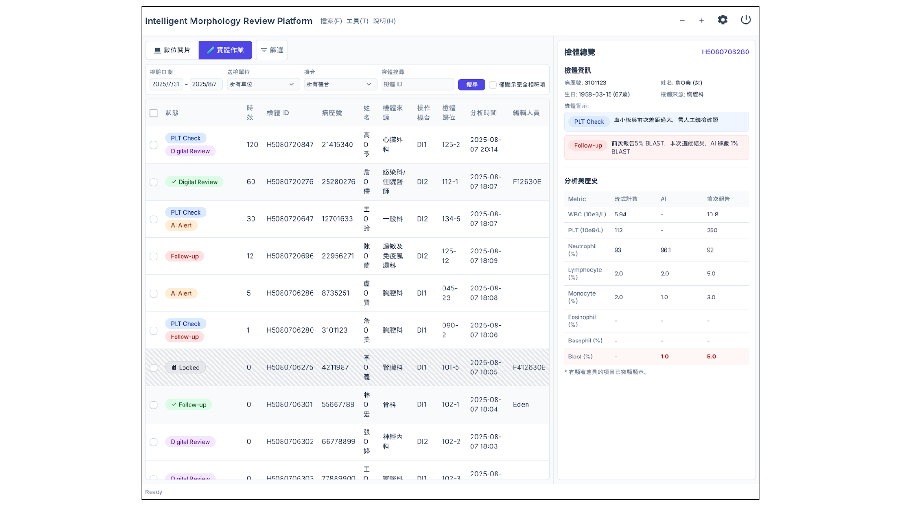
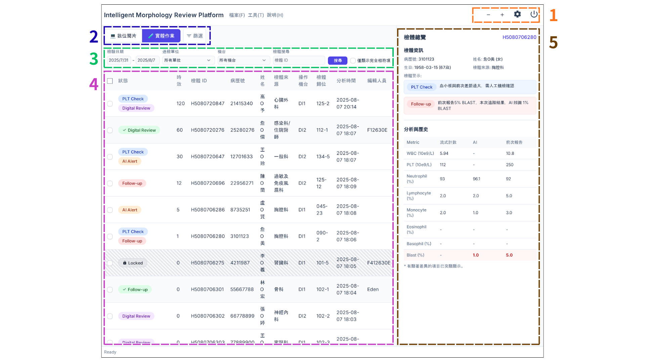
編號 | 名稱 | 功能規格與詳細說明
1 | 全域設定與導覽列 | 1. 系統識別與選單：  • 標題：顯示「Intelligent Morphology Review Platform」。  • 應用程式選單：提供標準功能選單「檔案(F)」、「工具(T)」、「說明(H)」。  2. 全域工具列 (Toolbar Icons)：  • 字體縮放控制： 提供 remove (-) 與 add (+) 按鈕，允許使用者依據視覺需求調整全站文字大小。  • 系統設定： 齒輪圖示 (settings) 用於開啟設定，根據不同醫院標準不同，可於此處自訂義異常血球留單警示標準。  • 登出/電源： 電源圖示 (power_settings_new) 用於登出或關閉系統。
2 | 模式切換與篩選 | 1. 工作流模式切換標籤：  • 數位閱片：根據狀態欄位篩選，顯示醫檢師需透過電腦螢幕判讀的檢體列表，數位閱片模式預設; Digital Review。  • 實體作業： 顯示醫檢師需「找實體採血管拉片人工鏡檢」、「找實體玻片血小板人工鏡檢之檢體」，實體作業模式預設; Follow-up, PLT-Check, AI Alert。  2. 進階篩選展開：  提供「篩選」按鈕，點擊後向下展開一組「檢體狀態勾選清單 (Checkbox List)」。選項內容包含系統內所有檢體狀態 (PLT Check, AI Alert, Follow-up, Digital Review, Verified, Locked)，初啟動預設「全選」所有狀態。當使用者點擊不同作業模式標籤時，篩選清單自動更新為該模式的「預設集合」，使用者仍可手動勾選/取消特定項目，保留彈性自訂不被模式鎖死。  (方案二: 檢體狀態直接以分頁標籤分類)
3 | 檢體檢索列 | 1. 多維度檢索條件：  • 檢驗日期： 支援日期範圍選擇 (如：2025/7/31 - 2025/8/7)。  • 送檢單位： 下拉選單過濾特定來源科別。  • 機台篩選： 下拉選單過濾特定分析儀器。  2. 檢體 ID 搜尋：  • 輸入框支援輸入病歷號或檢體ID。  • 精確搜尋： 提供「僅顯示完全相符項」Checkbox。  • 觸發查詢： 藍色「搜尋」按鈕或Enter執行過濾。
4 | 檢體作業清單 | 1. 清單欄位：  • 狀態: 視覺化膠囊  • 時效： 顯示收件後時間(單位:分鐘)  •檢體ID:檢體收件編號，點擊欄位標題可根據收件編號後五碼，生冪或降冪排序  •病歷號  •姓名  •檢體來源: 開單科別  •操作機台: 拍攝該檢體之DI-60機台編號  • 檢體歸位： 顯示實體採血管歸位 (TS-10 sorter)。  •分析時間 : 檢體完成DI-60拍攝與分析時間，點擊欄位標題可根據時間先後進行排序  • 編輯人員： 顯示當前或最後編輯者帳號名稱。  2. 視覺化狀態膠囊：  •PLT Check (藍)： 提示血小板異常需確認。  •AI Alert (橘)： AI 預警發現異常細胞且達留單標準。  •Follow-up (紅)： 「病史追蹤案件」 或「數位閱片發現異常」。  •Digital Review (紫)： 一般數位閱片。  3. 作業狀態回饋：  •待處理： 白底 (bg-white)，膠囊維持原色。  •已完成 (Verified)： 灰底 (bg-gray-50)，膠囊轉為綠色 (bg-green-100) 並附帶 check 圖示。  •鎖定中 (Locked)： 斜紋背景 (bg-striped) + 灰色膠囊 + lock 圖示，鎖定行不可編輯。
5 | 檢體總覽與側邊欄 | 1.病患詳細資訊 :  • 基本資料： 顯示檢體 ID、病歷號、姓名 (含性別，如「女」)、生日 (含年齡換算，如「67歲」)、檢體來源。  • 結構化警示 (Alerts)： 針對異常檢體顯示具體原因，與列表狀態膠囊對應。  2. 數據與歷史對照 (Analysis History)：  • 三方數據並列： 表格化呈現「流式計數 (Flow Count)」、「AI 預測值」、「前次報告數值」。  • 異常高亮： 具臨床意義的顯著差異數值 (如 Blast % 增加)，系統自動以紅色粗體 (text-danger) 與淺紅背景 (bg-danger-light) 突顯，輔助判讀。

5.3 影像檢視與編輯介面
5.3.1 使用者故事
角色 | 行為 | 功能設計 | 效益與解決可用性問題
醫檢師 | 檢視細胞影像時，能同步看到病患的基本資料、Flow Cyt.數據、歷史數據與狀態註記，不需要切換視窗查詢 | 1.整合式側邊儀表板：  側邊欄可折疊，直接在影像旁顯示病患基本資料、狀態標記（如 PLT Check）以及數據表格（Flow Cyt. / /AI / Previous），無需切換視窗。 | 影像檢視-T1.外部資訊斷裂與任務指引缺失  消除視窗切換的認知負擔，讓判讀所需的資訊一目了然。
 | AI 血球預分類錯誤率可降低，減少人工介入的負擔 | 1. AI 信心指數與建議：  此可用性問題屬於AI演算法優化問題，配合後端演算法優化，系統在介面上針對低信心度的細胞提供標記。同時，於右鍵分類選單中整合AI 預測數據（例如：顯示 Top 1 建議為 Segmented 92%），提供客觀參考依據，輔助醫檢師加速重分類的決策流程。 | 影像檢視-T2.AI 辨識準確度與效能問題  透過信心分數與智慧建議，盡可能效降低修正錯誤的負荷與時間。
 | 高風險細胞（如 Blast）能被自動獨立出來並放在顯眼位置，不要混在一般細胞堆裡，避免在快速瀏覽大量正常細胞時漏看。 | 1.異常細胞群組高亮顯示：  異常需留單的類別被置頂，並以紅色邊框的群組呈現，並附帶警告圖示，與正常細胞區隔。 | 影像檢視-T3.介面資訊可視性不足  細胞編輯-T3.視覺提示與異常標示不足  透過強烈的視覺區隔，確保高風險異常細胞絕不會被遺漏。
 | 完成數位閱片後，系統可自動跳轉下一筆待數位閱片的檢體，而”他人正在編輯(被上鎖)的檢體”或是”需人工鏡檢”的檢體可自動排除，避免做白工。 | 1. 智慧導航：  側邊欄包含「搜尋欄位」、「上一筆/下一筆」導航按鈕，並且顯示待數位閱片數量(Digital Review)，當使用者編輯完成當下檢體，系統自動切換至下一筆待數位閱片檢體。 | 影像檢視-T4.系統協作與資料邏輯缺陷  提升工作流效率，並防止多人在同一案件上重複作業。
 | 我希望在修正AI分類結果時，能以單手完成操作，或是依照習慣使用鍵盤輔助。 | 1. 多元框選機制：  (1)Ctrl + 左鍵（多張點選）  (2)Shift + 左鍵（範圍連選）  (3)單點選取  (4)單手框選模式：  支援「長按右鍵」作為功能鍵，配合左鍵點擊或拖曳大範圍框選；放開右鍵即自動跳出細胞分類選單，無需鍵盤即可完成批次編輯。  2.雙重編輯機制:  (1)拖曳分類:  被框選的圖片，可直接拖曳 (Drag & Drop) 至目標分類  (2)右鍵分類:  在被框選的圖片上點選右鍵，喚出分類選單，再由滑鼠點擊目標類別進行分類。 | 細胞編輯-T1.單手操作與人因工程限制此可用性問題於量化問卷相關數據中標準差較大，使用者意見較為分歧，除了保留原有的鍵盤輔助框選模式，新增單手框選模式，使用者可減少顯微鏡調節輪與鍵盤間的手部切換次數，提升效率與避免身體負擔(使用者反應頻繁手臂來回延伸感到疲累)
 | 我希望編輯細胞分類時，能夠精準且輕鬆的分類到目標類別，不用擔心點選或拖曳錯誤。 | 1. 細胞類別群組強化視覺邊界: 各類別細胞透過邊框或顏色區分（如異常細胞區塊帶有紅色警示），減少視覺搜尋時間與誤按風險。  2. 右鍵分類選單精簡並提升操作容錯: 採用右鍵分類操作時，選單依據「AI 建議 > 常用 > 異常 > 其他」分層排列，減少搜尋時間，且擴大類別按鈕面積，游標可容易命中。 | 細胞編輯-T2.操作精準度與介面佈局缺陷  細胞群組採用邊框與大字體，讓拖曳「落點」清晰可見，防止細胞誤入鄰近分類。右鍵選單則透過結構化分層與加大按鈕面積，讓使用者無需精準控制滑鼠即可快速命中目標，顯著減少操作失誤與眼睛疲勞。
 | 我希望在編輯過程中，如果數值已達「需人工鏡檢」的標準，系統能馬上通知我。 | 1.即時回饋標籤：  細胞群組標題旁設計即時更新標籤如「5 Cells, 5%」，使用者編輯的同時數值會及時變動。若數值超過留單閾值，會立即出現顏色變化，即時警示使用者。 | 細胞編輯-T4.系統邏輯差異與回饋滯後  提供即時的決策支援，防止使用者在完成整份報告後才發現需要額外處理，造成時間浪費。

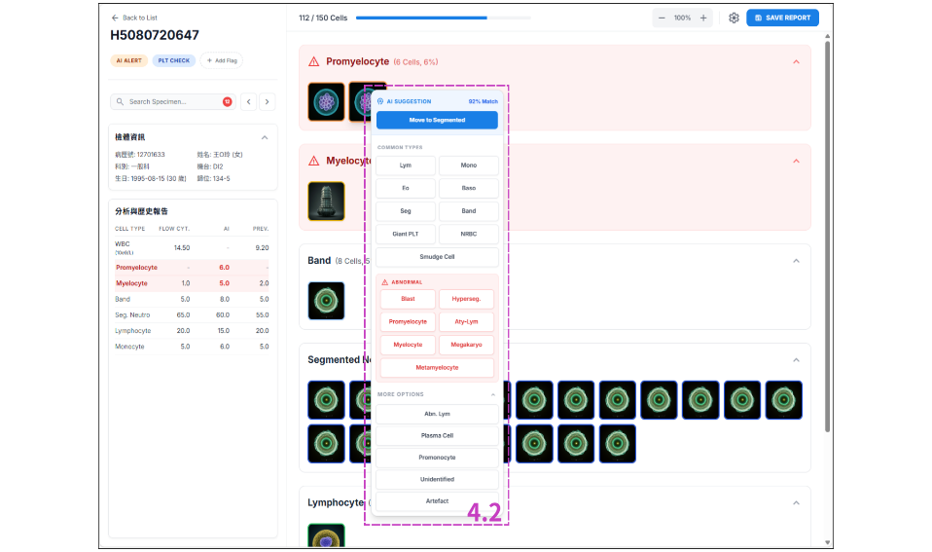
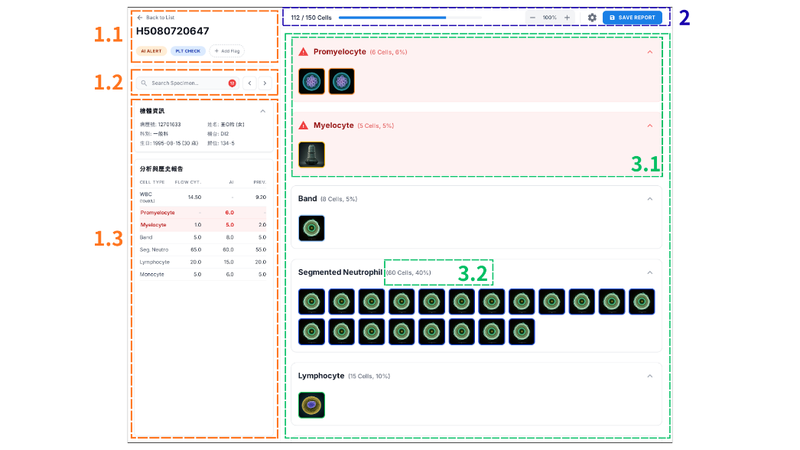
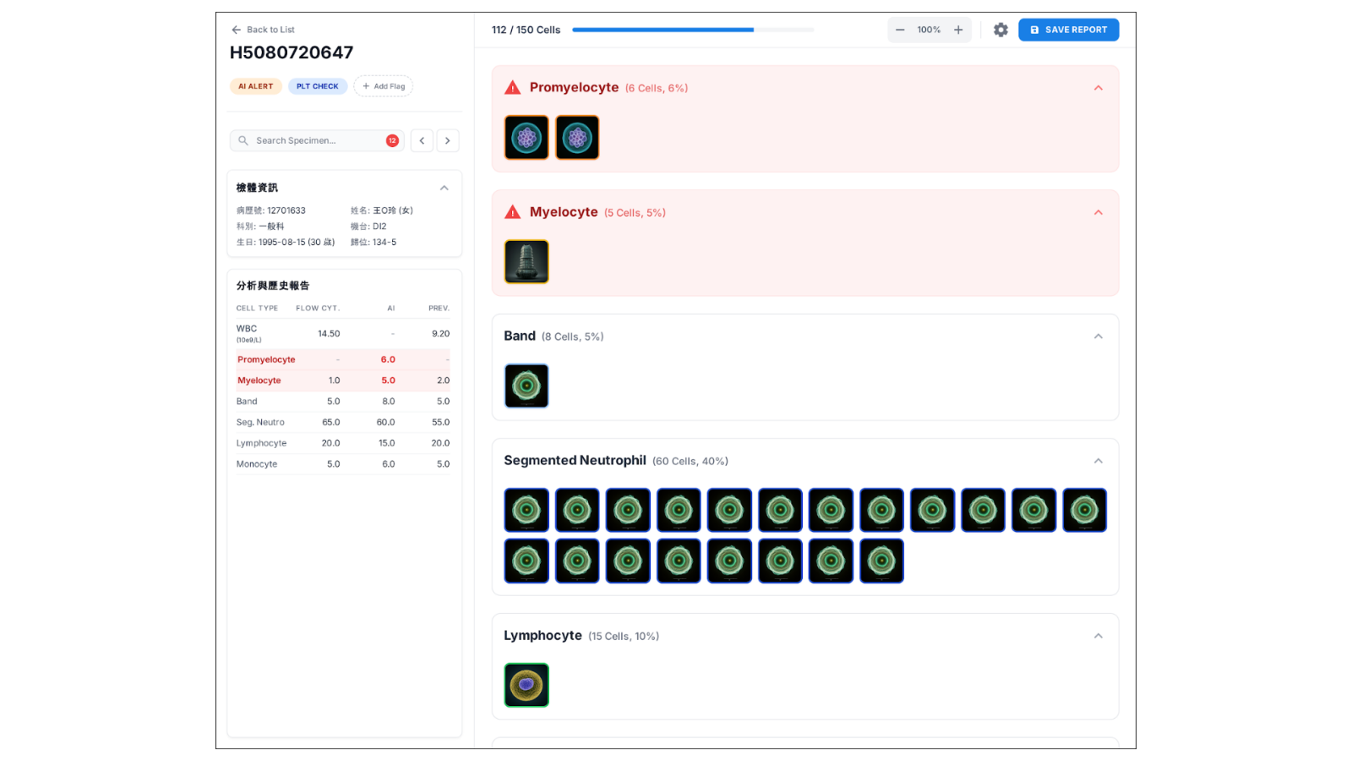
5.3.2 功能與規格說明
編號 | 名稱 | 功能規格與詳細說明
1 | 側邊資訊整合 | - 檢體識別與狀態提示:  (1)檢體識別與導航:  • 側邊欄頂部固定顯示 「檢體編號 (如 H5080720647)」 作為頁面標題。  • 提供 「Back to List (回到列表)」 按鈕，點擊後返回檢體管理清單。  (2)狀態標記管理:  • 顯示邏輯：系統自動帶入檢體管理清單中之狀態標記（如 AI ALERT、PLT CHECK）。  • 互動操作：  - 移除：Hover 標記時顯示 close 圖示，點擊即可移除。  - 新增：提供虛線邊框的 Add Flag 按鈕，點擊後展開下拉選單 (Dropdown) 供手動新增標記。  1.2 智慧導航與搜尋  (1)搜尋功能:  • 支援輸入「檢體 ID」搜尋。  • 搜尋欄右側顯示紅色圓形 Badge，提示待辦Digital Review的案件數量。  (2)待辦清單導航:  • 自動跳轉：完成報告核發 (Save Report) 後，邏輯自動過濾「鎖定中」案件，跳轉至下一筆 Digital Review 狀態檢體。  • 手動切換：搜尋欄右側提供 < (上一筆) 與 > (下一筆) 按鈕，可快速切換待辦檢體。  1.3 檢體資訊、分析與歷史報告儀表板  (1) 病患基本資料：  • 採用可折疊式面板 (<details>) 顯示病患姓名、病歷號、科別、機台編號、生日(年齡)與歸位資訊，摺疊後仍顯示病患姓名以便檢體辨識。  (2) 分析與歷史報告：  • 數據對照：並列顯示 Flow Cyt. (XN-9000流式細胞儀)、AI (當前預判)、Prev. (歷史數值) 三種數據。  • 異常高亮：若數值異常，背景顯示淡紅色 (bg-red-50) 且數值加粗變紅，提醒注意。
2 | 工具列 | 2.1數位閱片進度條  顯示文字進度（如「112 / 150 Cells」）。底部顯示藍色進度條 (w-full bg-gray-100 內嵌 bg-primary)，長度依據已檢視的細胞數量動態變化，防止遺漏。  2.2 影像大小控制  提供 + (Zoom In) 與 - (Zoom Out) 按鈕。支援點擊按鈕進行縮放，並顯示當前縮放比例（如 100%）。  2.3 儲存與防呆  (1) 儲存按鈕：  • 位於工具列最右側。  (2) 防呆邏輯：  • 點擊 SAVE REPORT 時觸發前端驗證。  • 阻擋條件：若 Unidentified 數量 > 0 或總檢視進度 < 100%，彈出 Modal 確認視窗，強制使用者返回編輯。
3 | 影像檢視區 | 3.1 風險分層顯示邏輯  (1) 分組顯示 (Grouped Grid)：  • 將細胞依類別分群顯示在區塊中。支援 「自適應寬度」，Grid 寬度隨螢幕滿版延伸。  • 收合/展開邏輯：點擊標題列可切換狀態。收合時 (Collapsed) 自動保留顯示第一排影像預覽，隱藏其餘內容；展開時顯示全部。  • 正常細胞：顯示於下方，使用白色背景 (bg-white)，類別排列順序待研議。  (2) 異常置頂與警示：  • 達留單標準之異常細胞 (如 Blast, Promyelocyte) 必須置頂顯示。  • 視覺強化：異常群組使用紅色背景 (bg-red-50)、紅色邊框，並標示 warning 警告圖示。  3.2 達標閾值即時回饋  (1)標題動態更新：  • 群組標題即時顯示該類別影像數量與百分比（如 (6 Cells, 6%)）。  • 若百分比超過實驗室設定之留單閾值，標題文字自動轉為紅色 (text-red-800)，並觸發異常警示樣式。
4 | 編輯互動模式 | 4.1 多元選取機制  (1)單點: 左鍵點擊選取/取消。  (2)多選: 按住Ctrl + 左鍵點擊影像  (3)範圍選: 按住 Shift + 左鍵點擊頭尾影像  (4)單手模式:  • 操作定義：長按「滑鼠右鍵」不放，同時移動游標加長按左鍵框出範圍或左鍵點擊進行多選。  • 觸發選單：放開右鍵後，立即在游標處彈出分類選單。  4.2 多元編輯模式  (1)拖曳編輯模式:  •支援直覺拖曳操作。被選取的圖片可被「抓起」並拖曳至其他類別的區塊中，放開即完成分類變更。  (2)右鍵選單編輯模式  • 觸發方式: 支援右鍵點擊或單手模式觸發。選單需具備視窗邊界檢查，防止溢出畫面。  •選單層級架構與分類排序  - L1 (AI suggestion):置頂區塊，顯示 AI 信心度最高的建議 (如 Segmented 92%)。  - L2 (Common): 常見細胞區，採Grid (網格) 排列，按鈕面積大，易於點擊。  - L3 (Abnormal): 常見異常細胞區，採紅色警示風格，與常用細胞區隔。  - L4 (Other): 底部折疊選單，收納罕見分類 (Other, Artefact)。

5.4 報告核發介面
5.3.1 使用者故事
角色 | 行為 | 功能設計 | 效益與解決可用性問題
醫檢師 | 當報告中出現高風險異常細胞(留單標準)時，系統能主動攔截並以顯眼方式警告我 | 1. 警示橫幅 :  紅色: 當報告達留單標準時，視窗頂部顯示紅色橫幅，標示高風險警示  黃色: 當報告出現異常血球，但未達留單標準，頂部顯示黃色橫幅  綠色: 當報告未出現異常，頂部顯示綠色橫幅 | T1.異常值視覺警示與防錯機制不足
 | 簽核報告時，我能在同一畫面看到，流式細胞儀數據、CBC數據、AI分類結果、人工編輯結果、以及病患前次報告 | 1. 整合分類比較表:  表格橫向並列展示「流式計數」、「AI預分類」、「人員編輯」、「前次報告」四種數據，利於醫檢師橫向比對，此外，異常數據項目整列以紅色背景/文字標示，並附加警示圖示  2. CBC 數據面板:  獨立區塊顯示WBC、Hb、PLT等8項數據  3. 病患資訊卡片:  病患基本資料包含; 檢體編號、病歷號、姓名、生日(年齡)、檢體來源、操作機台、檢體歸位。 | T2.決策支援資訊斷裂與回饋滯後
 | 我希望介面字體夠大、選項排列順序符合習慣 | 1. 字體大小與排版優化  2. 免除強制性無效點擊 | T3.介面可讀性與無效點擊
 | 當不小心手快按錯簽核了，我能撤回報告重新編輯 | 1. 撤回功能 | T4.流程不可逆與修正彈性缺失
5.3.2 功能與規格說明
編號 | 名稱 | 功能規格與詳細說明
1 | 頂部資訊與風險警示模組 | 1.1 風險警示橫幅:依據數據風險等級顯示不同背景色與邊框色。  (1) 紅色 (bg-medical-red)：達留單標準。  (2) 黃色 (bg-yellow-500)：有異常血球，但數值未達留單標準。  (3) 綠色 (bg-emerald-600)：未檢出異常細胞/正常。
2 | 血球分類計數表格 | 2.1 整合式數據比較:每一列細胞類型均橫向展示四種數據來源，便於一致性比對  (1) 流式計數：顯示 Sysmex XN 系列機台數據 (若無數據顯示 -)。  (2) AI：顯示人工智慧預分類結果。  (3) 人員編輯：顯示人工鏡檢修正後的最終值，以藍色文字高亮。  (4) 前次報告：顯示病患歷史數據以供趨勢參考。  2.2 臨床邏輯排序與分組:  (1) 常見細胞：依序排列 Band → Seg → Eo → Mono → Baso → Lym → Atypical Lym。  (2) 未成熟與異常細胞：依分化階段排序 Blast → Promyelocyte → Myelocyte → Metamyelocyte → Hypersegmented，並納入 Promonocyte, Plasma cell, Abnormal Lym。  2.3 異常值視覺強化:該行整列文字以紅色高亮，並在細胞名稱旁顯示 error 警示圖示。
3 | 病患與檢體資訊 | 3.1 識別資訊卡: 採用兩欄式網格 (Grid) 常駐顯示以下欄位  (1)檢體編號 / 病歷號  (2)姓名 (含性別) / 生日 (年齡)  (3)檢體來源 (科別)  (4)操作機台 (如: DI2)  (5)檢體歸位 (如: 134-5)
4 | 輔助數據面板 | 4.1 其他發現表格:  (1) 採用與 WBC 表格一致的五欄式結構 (項目/流式/AI/人員/前次)。  (2) 涵蓋項目：NRBC, Giant PLT, Megakaryocyte, Smudge cell, Artefact。  4.2 CBC 數值:  (1) 以緊湊網格 (Grid) 顯示 8 項關鍵全血球計數 (WBC, RBC, Hb, HCT, MCV, MCH, MCHC, PLT)。  (2) 數值顏色統一為深色 (text-zinc-900)。
5 | 底部簽核與防錯列 | 5.1 操作者身分顯示:  (1) 左下角顯示「當前操作者」姓名與員工編號 (如: 王小明 M12345)，搭配 account_circle 圖示，防止帳號混用誤簽。  5.2 簽核操作:  (1) 取消：灰色按鈕，點擊後關閉視窗。  (2) 確認並簽核：藍色主色按鈕 (bg-medical-blue)，點擊後觸發報告上傳LIS流程。

